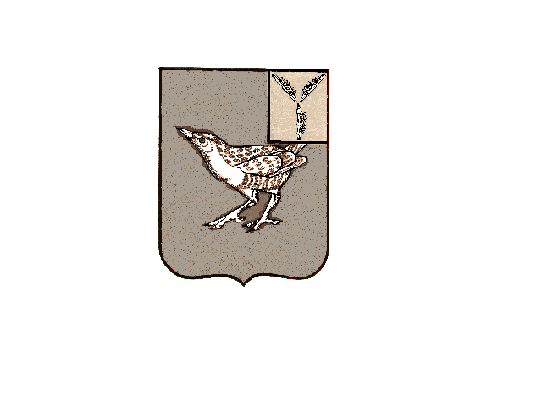

АДМИНИСТРАЦИЯ
КАМЫШЕВСКОГО МУНИЦИПАЛЬНОГО ОБРАЗОВАНИЯ
ДЕРГАЧЕВСКОГО МУНИЦИПАЛЬНОГО РАЙОНА
САРАТОВСКОЙ ОБЛАСТИ

ПОСТАНОВЛЕНИЕ № 6

от 25 февраля 2026 года
п.Первомайский

О внесении изменений в постановление
от 16.09.2024 г. № 23/1 «Внести изменения
в постановление № 26 от 13.09.2021г.
«Об утверждении Плана
по противодействию коррупции в администрации
Камышевского муниципального образования
на 2021 – 2024 годы»

В соответствии с Федеральным законом от 25.12.2008 года № 273-ФЗ «О противодействии коррупции»:
1. Внести изменения в приложение постановления от 16.09.2024 г. № 23/1 «Внести изменения в постановление № 26 от 13.09.2021 г. «Об утверждении Плана по противодействию коррупции в администрации Камышевского муниципального образования на 2021 – 2024 годы», приложение к постановлению читать в новой редакции.
3. Настоящее постановление обнародовать на официальном сайте администрации Дергачевского муниципального района.

ВРИО Главы Камышевского
муниципального образования Д.И.Полуянов

